Especificaciones ventana Pronto Pago TFU

Implementar una ventana “w_pronto_pago_tfu” que permita a partir de un RUT, validar si existe una oferta de pronto pago vigente y si es así, permita descargar el acuerdo de pronto pago para su firma en forma manual y subir respaldo al sistema. Posteriormente debe permitir al usuario “ejecutar” el pronto pago.

1.- Al ingresar el RUT,

- Verificar si ya tiene un acuerdo firmado, y si es así, obtener los datos de ese acuerdo y dejar bloqueados los datos del email, de la cuenta, la funcionalidad para elegir forma de pago, para "eliminar" archivos adjuntos y para "confirmar" el acuerdo.

--Obtiene el folio de la solicitud firmada (si existe)
select @id_folio_prontopago = MAX(SPP_FOLIO)
from SOLIC_PRONTO_PAGO_TFU with (nolock)
where SPP_RUT=@rut
and SPP_FECHA_AUTORIZA is not null

--Obtiene los datos de la solicitud con el folio obtenido en la consulta anterior:
[dbo].[spu_ws_datos_acuerdo_prontopago_ley21674] @folio

- - Si el RUT no tiene propuesta de pronto pago, desplegar mensaje de error “No existe propuesta de pronto pago para el RUT ingresado” y rechazar el RUT.

--Verifica si el RUT tiene una propuesta vigente
select COUNT(*) from VIGENCIA_PRONTO_PAGO with (nolock) where COT_RUT=@rut and VPP_DESDE <= GETDATE() and (VPP_HASTA >= GETDATE() or VPP_HASTA is null)

- - Si el RUT tiene propuesta de pronto pago vigente, desplegar los datos de la propuesta y dejar habilitados todos los botones

--Obtiene el folio de la propuesta de pronto pago (columna folioSolicitud):
Exec [dbo].[spu_ws_propuesta_prontopago_ley21674] @rut

--Luego obtiene los datos de la propuesta
Exec [dbo].[spu_ws_datos_acuerdo_prontopago_ley21674] @folio

Los datos de la propuesta son:
- FolioAcuerdo
- Fecha Acuerdo
- Usuario Acuerdo
- Nombre del Afiliado
- Email
- Datos Cuenta Bancaria
-Banco
-Tipo Cuenta
-Numero Cuenta
-Forma de pago solicitada (Transferencia o Vale Vista, mediante radioButton, sin ninguno seleccionado por default cuando exista una oferta sin firma. Si tiene oferta firmada, debe marcar el que corresponda al acuerdo)

Totales:
- Total Cuotas Pendientes
- Total Deuda Ley 21.674 en UF
- Total Deuda Ley 21.674 en $
- Monto Deuda Cotizaciones en $
- Monto Deuda LUR en $
- Total Deuda a Compensar $
- Saldo Deuda Ley 21.674 después de Compensar $
- Tasa de Descuento por Pronto Pago =
- Monto Descuento Pronto Pago $
- Total a Pagar $

Distribución de datos propuesta:

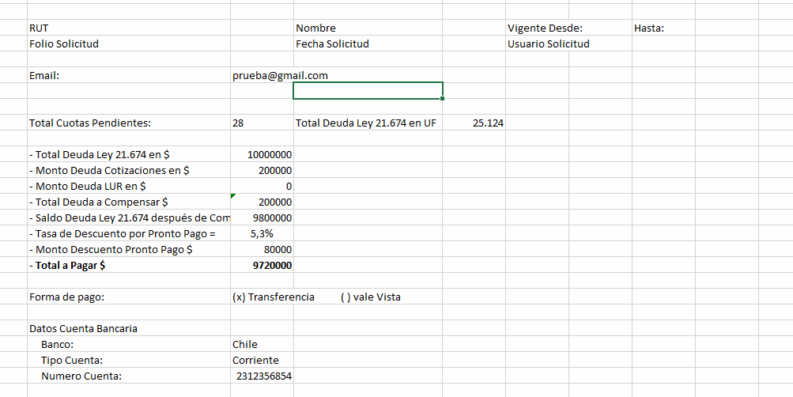

Al pie de la ventana deben estar 2 botones:

- Adjuntar Archivos: Se debe habilitar siempre, pero si para el RUT ya hay un acuerdo firmado, en la ventana de adjuntos no debe permitir eliminar ni agregar archivos

- Confirmar Acuerdo:

  - Valida que exista al menos un archivo adjunto
  - Validar que seleccione una “Forma de Pago”
  - Validar que no pueda elegir forma de pago transferencia si no tiene datos de cuenta bancaria
  - Abre una ventana popup con un mensaje de confirmación: “A continuación se ejecutará el acuerdo de pronto pago, saldando la deuda por Ley 21.0674 y realizando las compensaciones de deuda que corresponda”. Adicionalmente debe incluir un checkbox desseleccionado con el texto “Comprendo y deseo continuar”. Sólo si se clickea el checkbox, se habilitará el botón “Confirmar” de esa misma ventana popup. Adicionalmente debe haber un botón “cancelar”.
  - Al presionar el botón “Confirmar” se deben realizar las siguientes acciones:
    - Ejecutar el SP
[dbo].[spu_ws_reg_solic_prontopago_ley21674_v2]
@rut char(10) = <rut de la ventana>,
@forma_pago char(1) = 'T', <forma de pago de la ventana>
@origen char(1) = 'M'
@spp_folio numeric(16) = NULL OUTPUT,
@err_text varchar(500) = NULL OUTPUT,
@pin varchar(100) = NULL OUTPUT

Si el spp_folio es < 0, desplegar el error que está en @err_text y termina la ejecución (return)

    - Ejecutar el SP

[dbo].[spu_ws_firmar_prontopago_ley21674]
@spp_folio numeric(10) = <folio obtenido en el paso anterior @spp_folio>,
@pin varchar(20) = <pin obtenido en el paso anterior>,
@o_coderr numeric(10) = null OUTPUT,
@o_texterr varchar(300) = null OUTPUT

Si el @o_coderr es < 0, desplegar el error que está en @o_texterr y termina la ejecución (return)

    - Desplegar mensaje de “Proceso ha finalizado correctamente, y al aceptar, cerrar la ventana popup y limpiar con oe_nuevo la ventana de acuerdo.

Casos de prueba:

--Con Oferta Pronto Pago:

135177016
135649562
153750998
153757135
153766207

--Con Acuerdo firmado:
100675978
10162675K
106188955
107028536
85119109

--Sin propuesta de pronto pago

10180125K
101801446
101806340

